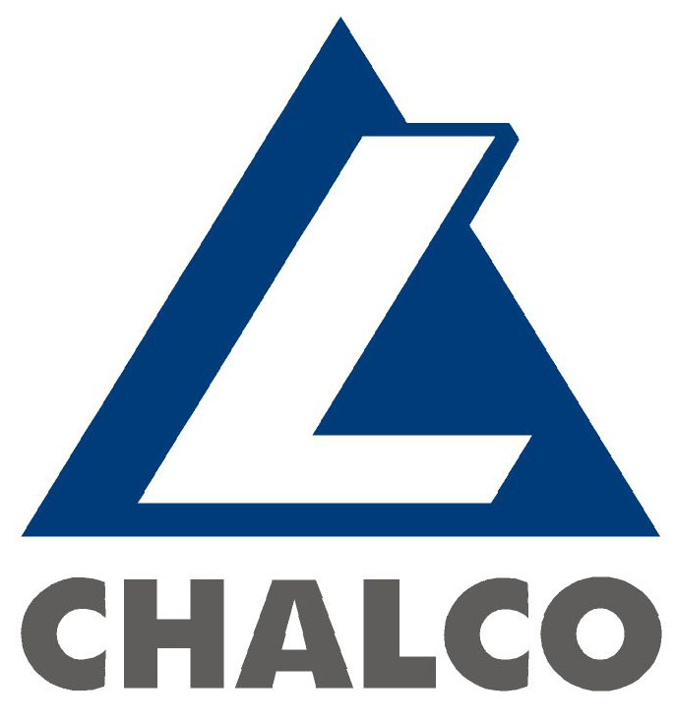
中铝新材料有限公司

2022届高校毕业生招聘简章

我们的目标：建设具有全球竞争力的世界一流精细氧化铝资源供应商和集成服务商，做精细氧化铝现代产业链链长，引领行业持续、健康、高质量发展。
一、公司简介
中铝新材料有限公司（以下简称“公司”）成立于2022年3月8日，隶属于中国铝业股份有限公司。公司总部设在无锡，下设研发中心、营销中心和3个生产基地，其中研发中心、营销中心设在无锡总部。公司资产总额197.44亿元，2022年上半年实现营业收入98.74亿元，利润总额5.94亿元
公司从事精细氧化铝研发、生产、销售业务，是全球最大的精细氧化铝供应商，精细氧化铝全球市场占有率24%、国内市场占有率52%，公司拥有5家高新技术企业，1个国家认可实验室，5个省级研发平台，6个市级研发平台，2个博士后工作站。与中石油、中石化、联合利华、BASF、克莱恩和圣戈班等30多家中央企业及世界五百强企业建立了长期紧密的合作关系，行业内具有较高的知名度和较强影响力。
二、招聘岗位
招聘专业 | 拟招聘人数  （硕士研究生及以上） | 招聘岗位 | 薪资待遇
有色冶金类 | 3 | 研发中心  研发工程师 | 1.研究生:  20万元/年左右；  2.博士生：面议
材料与加工类 | 3 | 研发中心  研发工程师 | 1.研究生:  20万元/年左右；  2.博士生：面议
合计 | 6 |  | 1.研究生:  20万元/年左右；  2.博士生：面议
三、福利待遇
（一）培训体系
公司拥有专属研发基地大楼，占地6000㎡，投资1.2亿元。“产学研”相结合的技术创新体系，帮助优秀的你“知行合一”的同时，助力公司飞速发展，我们共赢！
1.学习培训：新员工入职培训、安全培训、年轻干部培训等；
2.训战结合：导师带徒、轮岗交流培训等。
（二）薪酬待遇
薪酬体系：基本薪酬+业绩薪酬+激励薪酬。
- 休息休假
员工享有国家法定假日、带薪年休假、探亲假、婚假、产假、护理假等假期。
（四）人文关怀
1.基础保障：员工食堂、年度健康体检、租房补贴等；
2.生活补助：出差补助、工作日用餐补助、生日慰问等。
3.六险二金：养老保险+医疗保险+工伤保险+失业保险+生育保险+补充医疗保险+住房公积金+企业年金。
4.其他：落户政策、节日活动、文体活动等。
四、职业发展规划
根据个人专业情况分为经营管理类、工程技术类、科技技术类。薪酬待遇根据不同职位予以提升。
1.经营管理类：在经营管理岗位可以晋升为一般管理人员、副科级、正科级、副处级、正处级和高层管理人员。
2.工程技术类：在工程技术岗位可以晋升为支持工程师、区域工程师、主管工程师、主任工程师、首席工程师。
3.科技技术类：从事科技活动的科技人才可以晋升为基层工程师、卓越工程师、首席工程师、首席科学家。
同时，到达相应的工作年限，可以参加公司职称评审或者国家资格考试，取得助理、中级、高级、正高级职称资格。
五、应聘条件
让我们用全新的视角相互认识、相互吸引、共同奋斗。
（一）核心
文化认同：请认同中铝新材料企业文化，树立“责任、价值、协同、卓越”的核心价值观，请你“无创新不工作”、请你“创造客户价值”、请你“一切工作高标准”。
（二）请展示冰山模型上的你
知识与技能：亮出你的成绩单、获奖证书以及一切可以展现你优秀的成果（扫描成pdf文件发送至简历投递邮箱）。我们给你一个平台，让你的“知识”转化为“技能”，“技能”转化为“结果”。
（三）请让我们感受冰山模型下的你
1.角色定位：请在你的简历中告诉我们，你对应聘岗位的预期。
2.价值观：请在你的简历中告诉我们，未来的职业生涯你的价值取向。
3.自我认知：请在你的简历中告诉我们，你如何定义优秀的你。
六、招聘流程
- 报名时间：2022年9月27日—10月13日
- 资格审查
- 综合考评：包含笔试、面试。具体时间待通知
- 提出录用建议
- 体检
- 确定人选
- 公示5个工作日
- 正式录用
- 入职面谈
七、联系我们
联 系 人：谷莹
联系电话：15565609791
简历投递邮箱：zlxclrlzyb@163.com
简历投递格式：学校+专业+学历+姓名

附件：中铝新材料有限公司校园招聘报名登记表

